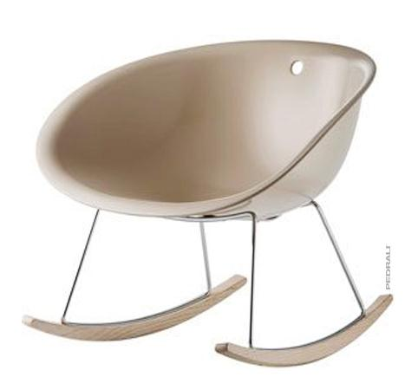
Descrizione:
La sedia Gliss Swing è pensata per unire la tradizione
di una seduta a dondolo, con la linearità del design
contemporaneo.
La scocca in tecnopolimero stampata ad iniezione si
fissa su un telaio in tondino, sul quale montati i due
pattini in essenza di frassino. Il tecnopolimero è
disponibile bianco o sabbia.
Larghezza seduta 81 cm, profondità 82,5 cm
Tipi di scuola: adulto
Categoria: Sedie per adulti
Codice: ES31041

